Unit 1 Lesson 9: Hagamos libros de imágenes

WU Actuémoslo: La historia cambia (Warm up)

Student Task Statement
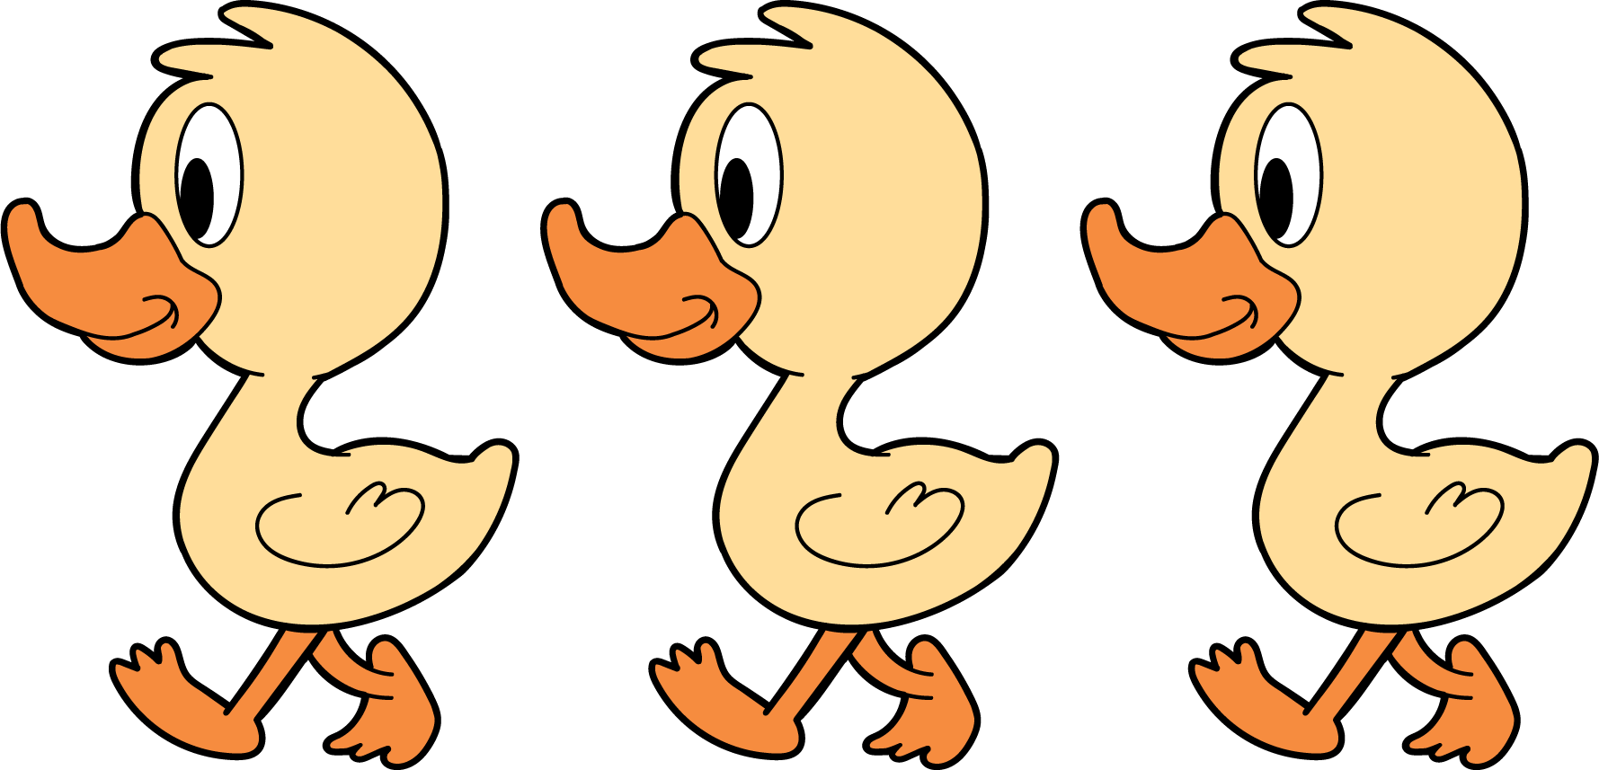
3 patitos muy lejos de aquí
a la colina salieron a pasear.
Mamá pata dijo: “Cuac, cuac, cuac”.
Después 3 patitos vio regresar.
3 patitos muy lejos de aquí
a la colina salieron a pasear.
Mamá pata dijo: “Cuac, cuac, cuac”.
Después 2 patitos vio regresar.

1 Cuántos ves: ¿Qué observas?

Student Task Statement
¿Cuántos ves?
¿Cómo lo sabes?, ¿qué ves?
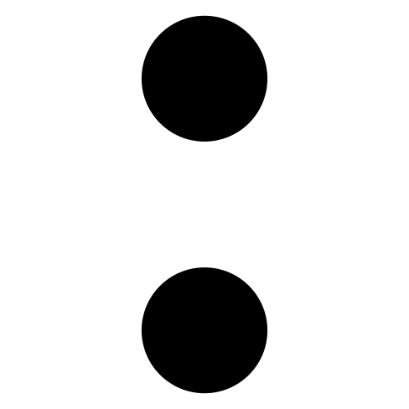

2 Conozcamos “Libros de imágenes: Crea”

Student Task Statement
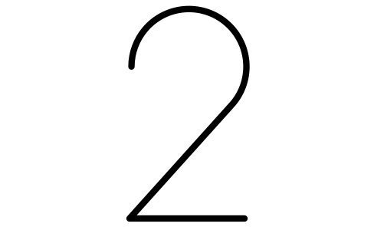

3 Centros: Momento de escoger

Student Task Statement
Escoge un centro.
Bloques sólidos
geométricos
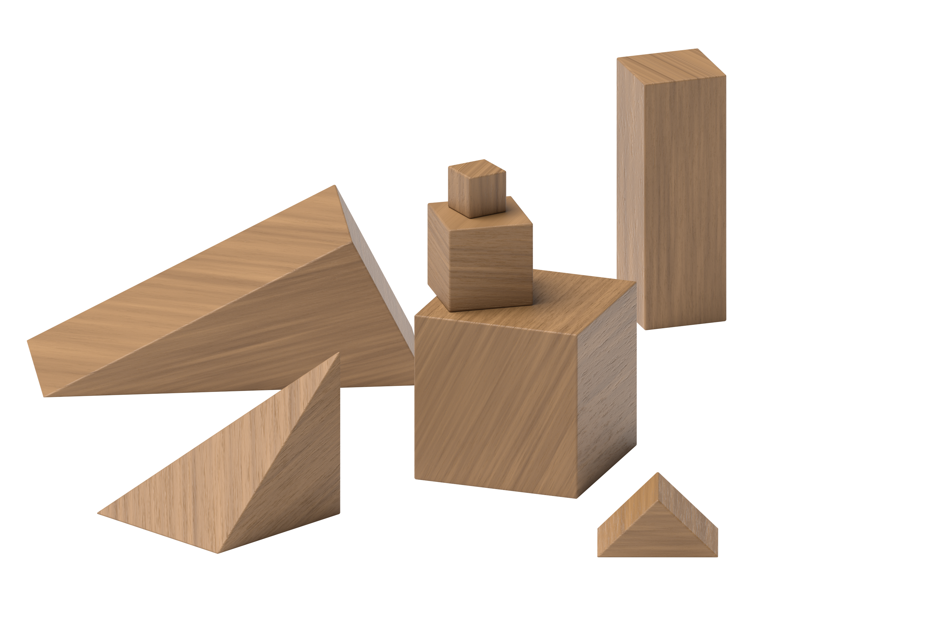
Cubos encajables
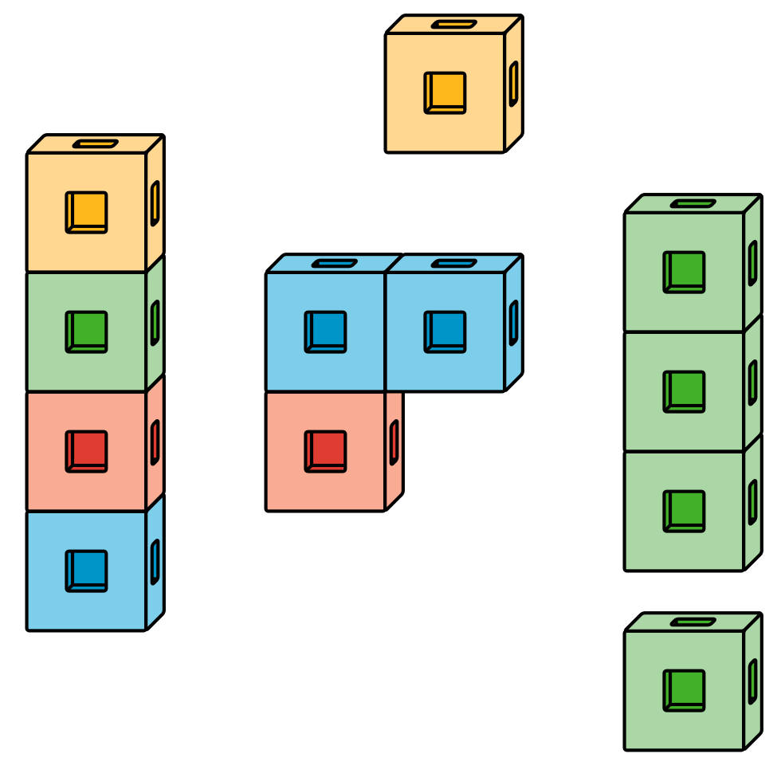
Fichas geométricas
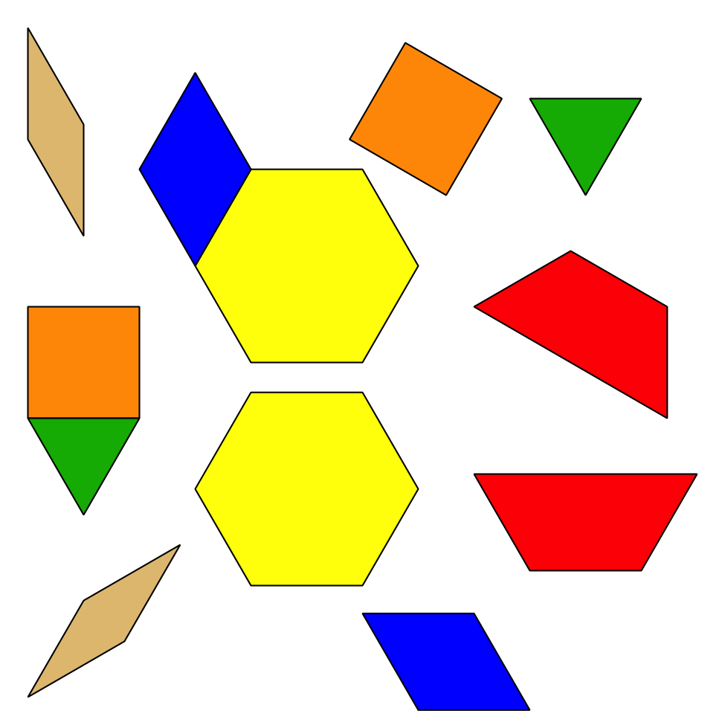
Libros de imágenes
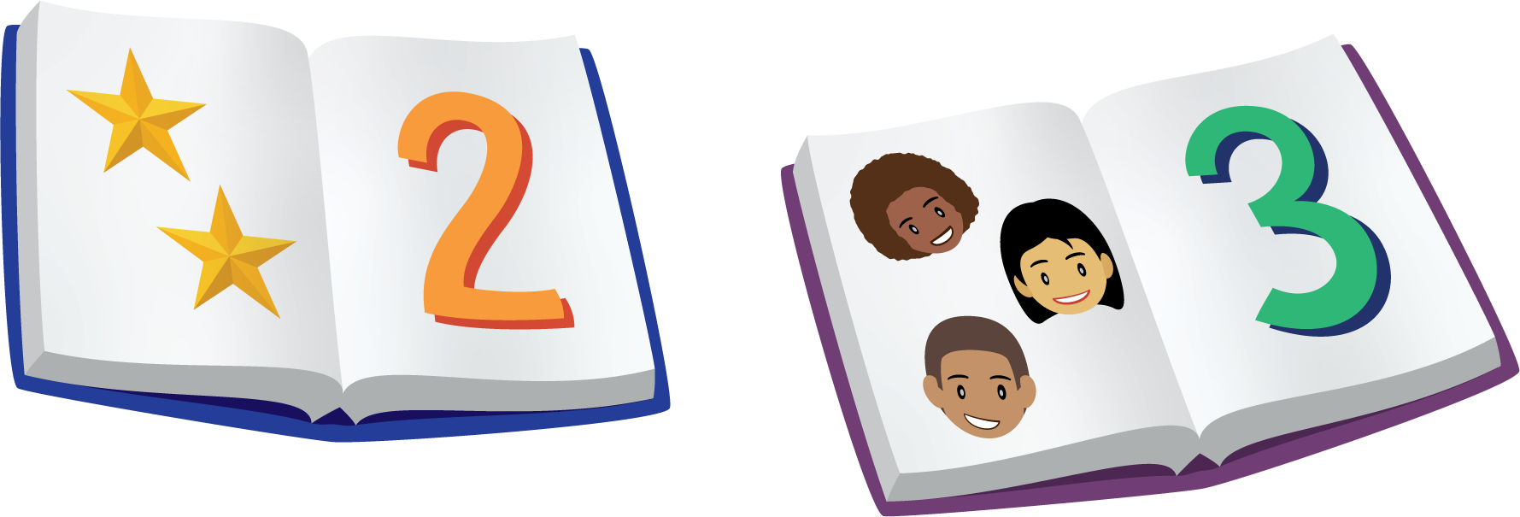
© CC BY 2021 Illustrative Mathematics®

